Санкт-Петербургский политехнический университет Петра Великого
Институт машиностроения, материалов и транспорта
Высшая школа автоматизации и робототехники

ОТЧЕТ ПО НАУЧНО-ИССЛЕДОВАТЕЛЬСКОЙ РАБОТЕ
«Разработка программного модуля для моделирования процессов генерации и обработки сигналов»

Выполнил
студент гр. 3334506/50401 Громов И.С.

Научный руководитель Ананьевский М.С.
Консультант от НИИ «Вектор» Неудачин В.Е.

Санкт-Петербург
2025
ПЕРЕЧЕНЬ СОКРАЩЕНИЙ И ОБОЗНАЧЕНИЙ
TOA – Time Of Arrival (время прихода импульса)
ППИ (PRI) – Период повторения импульса (Period of Repetition Impulse)

СОДЕРЖАНИЕ
ВВЕДЕНИЕ 3
1. Виды модуляции 4
1.1. Фазовая модуляция 4
1.2. Частотная модуляция 5
1.3. Линейно-частотная модуляция 5
1.4. Частотное кодирование 6
1.5. Фазовое кодирование 6
1.6. Нелинейная частотная модуляция 6
1.7. Блок-схема определения модуляций 7
1.8. Выводы по разделу 1 8
2. Генерация сигналов 9
2.1. Алгоритм генерации сигналов 9
2.2. Выводы по разделу 2 10
3. Деинтерливинг 11
3.1. SDIF (Sequential Difference Hitogram) 11
3.2. CDIF (Cumulative Difference Hitogram) 12
3.3. Алгоритм ППИ – преобразований 14
3.4. Модифицированные ППИ-преобразования 15
3.5. Выводы по разделу 3 17
ЗАКЛЮЧЕНИЕ 18
СПИСОК ИСПОЛЬЗОВАННЫХ ИСТОЧНИКОВ 20

ВВЕДЕНИЕ
Обработка и генерация сигналов - основа современных автоматизированных робототехнических и радиотехнических систем, в которых осуществляются механизмы управления или адаптивных сценариев.
Современные радиотехнические и телекоммуникационные системы функционируют в условиях стремительного роста числа беспроводных стандартов, увеличения плотности спектра и необходимости высокоточной цифровой обработки сигналов. Автоматизированные комплексы связи, системы радиомониторинга и адаптивного управления требуют как корректной идентификации сигналов, так и возможности формирования эталонных тестовых последовательностей с заданными статистическими свойствами.
Данная работа посвящена разработке программного комплекса, осуществляющего сопровождение обработки и генерации радиосигналов, а также служащего для отладки разработанного радиотехнического оборудования. В рамках работы произведен обзор существующих решений, а также предложены свои варианты решений по данной тематике.
Целью данной работы является проектирование и создание системы ПО, которая позволит производить деинтерливинг сигналов из смешанного потока импульсов, определять тип модуляции сигнала, а также даст возможность генерировать высококачественные тестовые сигналы на основе заданных параметров.

Виды модуляции
В рамках данной работы рассматриваются следующие типовые модуляции:
- НМ (немодулированный сигнал),
- ФМ (фазовая модуляция),
- ЧМ (частотная модуляция),
- ЛЧМ+ (возрастающая линейно-частотная модуляция),
- ЛЧМ- (убывающая линейно-частотная модуляция),
- ЧК (частотное кодирование),
- ФК (фазовое кодирование).
Также рассмотрены нетиповые виды частотных модуляций:
- НЧМ+ (возрастающая нелинейная частотная модуляция),
- НЧМ-(убывающая нелинейная частотная модуляция).
Ниже представлен разбор типов модуляции сигналов [2], [3], [5].

Фазовая модуляция
Принцип фазовой модуляции заключается в стремлении закодировать цифровое сообщение (поток битов - 0 и 1) в изменениях фазы между выделенными участками сигнала. Таким образом, при смене фазы меняется и бит (0 меняется на 1 и наоборот), а при сохранении фазы бит остается неизменным [2], [3], [5]. Пример кодирования последовательности битов с помощью ФМ представлен на рисунке 1.

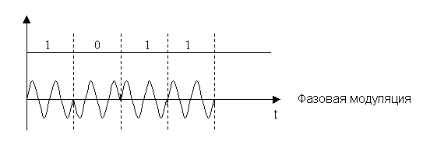
Рисунок 1 – Фазовая модуляция

Частотная модуляция
Принцип кодирования информации в частотной модуляции схож с принципом кодирования информации в фазовой манипуляции, за тем исключением, что последовательность битов при ЧМ задается законом изменения частоты [2], [3]. Пример кодирования последовательности битов с помощью ЧМ представлен на рисунке 2.

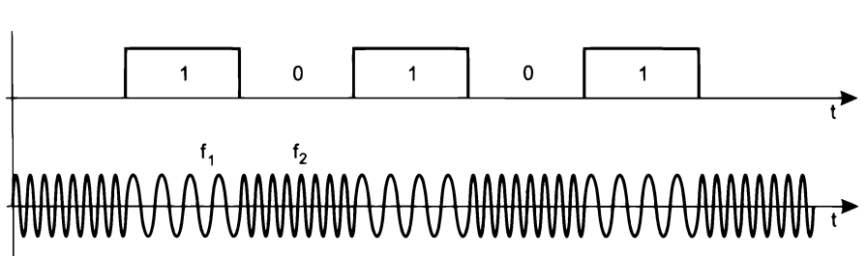
Рисунок 2 – Частотная модуляция

Линейно-частотная модуляция
Принцип работы с ЛЧМ сигналами отличается от ЧМ и ФМ сигналов. ЛЧМ принято использовать радиолокации или передачи информации. В случае применения ЛЧМ для радиолокации сигнал испускается, отражается от объекта, детектируется и на основании изменения частоты делается вывод о положении объекта. В рамках передачи информации сообщение передается не через чередование частот, как это происходит в ЧМ, а через сдвиг точки начала сигнала. Знаки «+» и «-» показывают увеличение и уменьшение частоты соответственно [3], [9], [10]. Пример ЛЧМ+ сигнала представлен на рисунке 3.
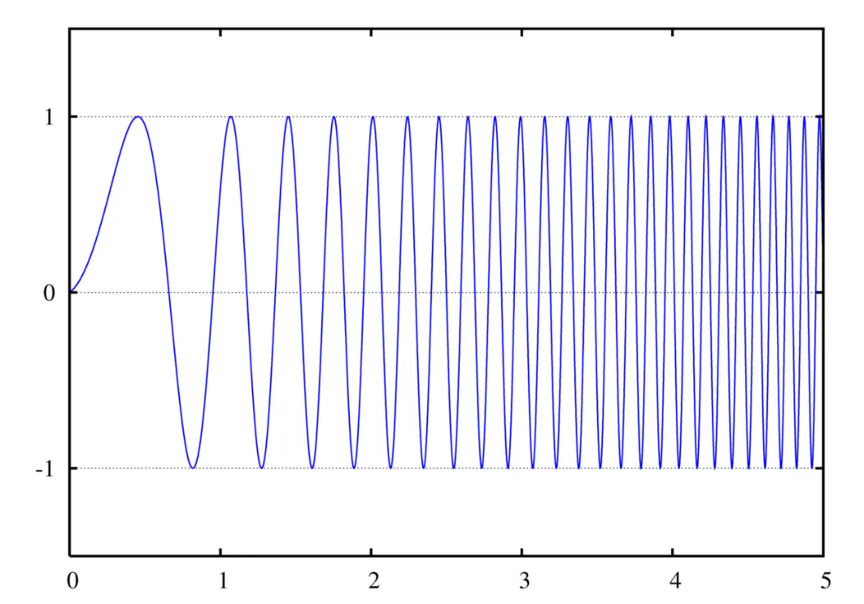
Рисунок 3 – ЛЧМ+

Частотное кодирование
При частотном кодировании определенная частота сигнала кодирует определенный символ, и таких соответствий может быть больше привычных 2 (0 и 1). Количество возможных кодируемых величин называется разрядностью кодирования [2], [5].

Фазовое кодирование
ФК аналогично ЧК, за тем исключением, что сообщение здесь кодируется через различные значения фаз [2], [5].

Нелинейная частотная модуляция
Нелинейной называется модуляция, при которой частота сигнала изменяется во времени по произвольному закону. Таким законом, например, может быть одна из типовых математических функций вроде экспоненциальной, обратной, тангенциальной и прочими [5], [9]. Внешний вид такого сигнала представлен на рисунке 4

Блок-схема определения модуляций
В качестве логической основы, по которой будет выстроена система определения модуляции сигнала, выступает блок схема, представленная на рисунке 4.

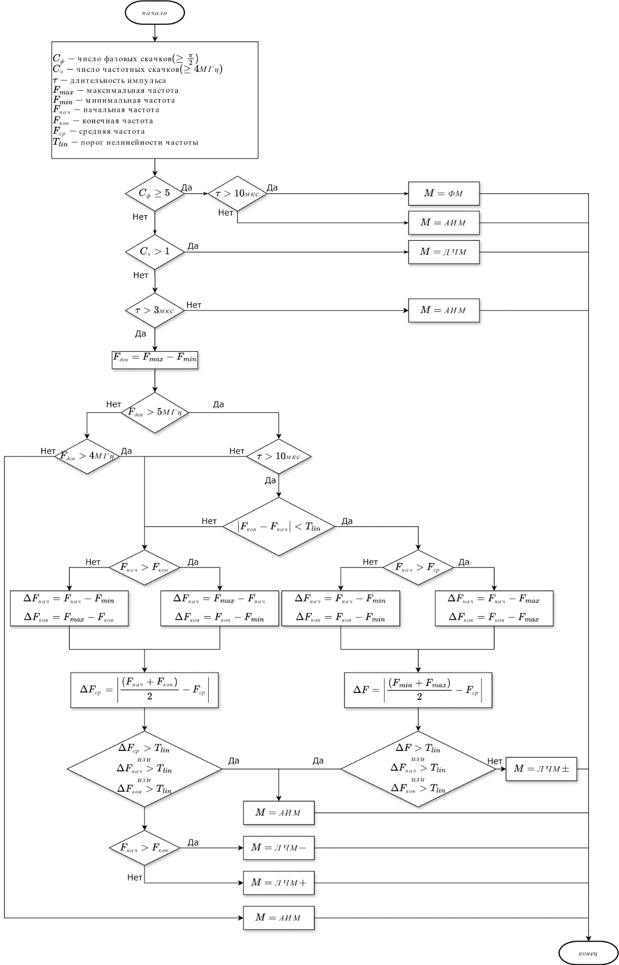
Рисунок 4 – Блок-схема определения модуляции
В алгоритме, представленном на данной блок-схеме, сперва идет проверка на количество частотных и фазовых скачков для раннего выявления дискретной частотной (ДЧМ) и фазовой модуляций (ФМ) соответственно. Далее проверяется длительность импульса на вероятность идентификации сигнала как немодулированного (АИМ). После этого идет блок, в котором через сравнения девиации частоты, начального, конечного, минимального, максимального и среднего значений частоты с пороговыми значениями делается вывод о наличии линейно-частотной модуляции (ЛЧМ) и характере ее возрастания (ЛЧМ+) или убывания (ЛЧМ-).

Выводы по разделу 1
В данном разделе произведен анализ модуляций сигналов, идентификация которых будет реализована в соответствующем программном модуле. Рассмотрены метрики, такие как характер изменения фазы и частоты, по которым распознаются конкретные модуляции. Был представлен в виде блок-схемы алгоритм определения типа модуляции с указанием входных значений, расчетом требуемых параметров и условиями для принятия решений о принадлежности сигнала соответствующему типу модуляции.

Генерация сигналов
Сигнал будет сгенерирован в выходной файл одного из стандартных форматов «wv» (WaveForm) из параметров, заданных в JSON-файлах.

Алгоритм генерации сигналов
Основой для генерации сигналов является набор заданных параметров, который в рамках данного проекта хранится в JSON-файлах. Для расчета подходящих значений параметров сигналов используется алгоритм Бокса-Мюллера, обеспечивающий нормальное (Гауссово) распределение значений. После этого, генерируются сигналы с заданными частотами и прочими параметрами импульсов (длительность, период следования импульса, тип модуляции и тд.). В зависимости от типа модуляции частота или фаза сигнала проходит дополнительные преобразования, которые задают им значения в соответствии с установленными законами изменения [2], [3], [5].
После этого каждый отсчет сигнала с использованием преобразования Фурье раскладывается на две составляющие – синфазную (I) и квадратурную (Q). Получившиеся значения записываются в соответствующее поле в выходном файле формата wv, пример полей которого представлен на рисунке 5 [9], [13].
Сигналы, сгенерированные из этих файлов на генераторе Rohde&Schwarz SMBV100A, проверяются через осциллограф на соответствие временным, частотным и фазовым параметрам.

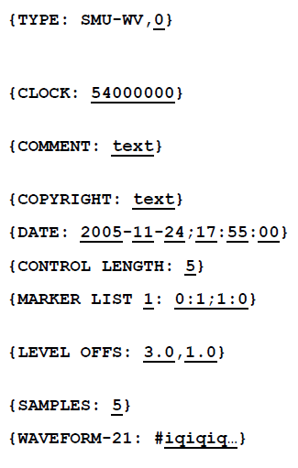
Рисунок 5 – Поля выходного файла
Для упрощения проверки корректности записываемых сигналов будет написан скрипт на языке Python с использованием библиотек NumPy[11] и MatPlotLib[12], который будет отображать временную панораму сигнала, огибающую, синфазную и квадратурную составляющую, спектр сигнала и другие формы визуализации сигналов. Изначально сигналы будут проверяться с помощью этого скрипта, а при успешной проверке будут допускаться к проверке на генераторе.

Выводы по разделу 2
В данном разделе рассмотрены базовые принципы, по которым будет разработан модуль генерации сигналов. Представлен пример внешнего вида полей выходного файла, который представляет собой готовый к воспроизведению сигнал. Указаны источники параметров сигнала, а также основные математические преобразования, необходимые для формирования сигнала в итоговом виде.

Деинтерливинг
В рамках модуля обработки сигналов будет реализован механизм деинтерливинга – выделения из смешанного потока импульсов отдельных сигналов. Существует два основных вида деинтерливинга[1], [4], [10] :
- Пространственный – использует угловые параметры сигнала для определения направления прихода сигнала (DOA – Direction of Arrival);
- Параметрический – использует такие параметры сигнала, как TOA, ПСИ (период следования импульса), длительность импульса, несущая частота, для выявления закономерностей повторения импульсов и на их основе выделения сигналов из последовательности.
Так как задачей является не радиолокация, а анализ сигналов, то будем рассматривать параметрический деинтерливинг. Ниже будут рассмотрены его основные алгоритмы.

SDIF (Sequential Difference Hitogram)
При использовании данного метода на «вход» алгоритма подается множество значений TOA. В случае достаточной длины последовательности находится разность между соседними элементами данного множества, после чего строится гистограмма этих значений. Пики на данной гистограмме соответствуют кандидаты в ППИ, среди которых впоследствии выбирают действительные, сравнивая их с рассчитанным порогом, проверяя выделенные пороги на кратность друг другу и проводя другие проверки. При прохождении проверок данный кандидат в ППИ признается действительным ППИ и соответствующие импульсы извлекаются из последовательности. Блок-схема данного алгоритма представлена на рисунке 6 [1], [9], [14].
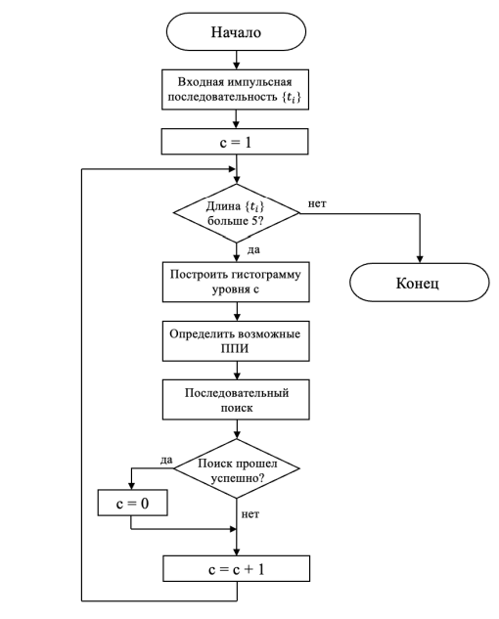
Рисунок 6 – Алгоритм SDIF

Преимущества алгоритма SDIF [1], [14]:
- Вычислительная простота и скорость – вычисление разностей между соседними элементами требует малых затрат ресурсов;
- Высокая эффективность при идеальных входных данных - на последовательностях без пропусков импульсов демонстрирует точность > 90%.
Недостатки алгоритма SDIF [6], [8], [14]:
- Неэффективность при неидеальных условиях – пропусках импульсов, дрожании сигналов (jitter), низкой плотности импульсов.

CDIF (Cumulative Difference Hitogram)
При использовании данного метода на «вход» алгоритма так же подается последовательность TOA, как и в SDIF. В отличие от SDIF, где анализируются разности только между последовательно пришедшими импульсами, метод CDIF последовательно вычисляет и накапливает разности между всеми возможными парами TOA. Блок-схема алгоритма CDIF представлена на рисунке 7 [1], [9], [14].

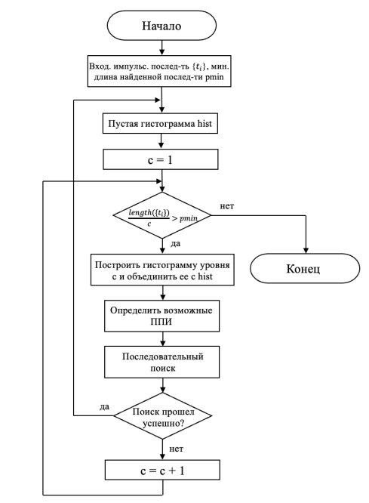
Рисунок 7 – Алгоритм CDIF

Преимущества CDIF [6], [7]:
- Эффективность при неидеальных условиях – пропусках импульсов, наличию шумов, jitter.
Недостатки CDIF [1], [14]:
- Высокие вычислительная сложность и затраты ресурсов в силу увеличения количества искомых разностей;
- Возникновение ложных значений вследствие многоуровневости вычисления разностей между TOA.

Алгоритм ППИ – преобразований
На «вход» этого алгоритма подается последовательность TOA. На основании количества элементов рассчитывается количество бинов – участков гистограммы. Вычисляется разность первого уровня и определяется, в какой бин попадет данное значение. В предыдущих алгоритмах значения гистограммы отражают количество разностей, попадающих в данный бин. В ППИ-преобразованиях же гистограмма инкрементируется на значение интеграла [1], [10], вычисляемого по формуле:

$D_{k}=\int_{τ_{k}-b/2}^{τ_{k}+b/2}{D(τ)dτ}=\sum_{τ_{k}-\frac{b}{2}<t_{n}-t_{m}≤τ_{k}+\frac{b}{2}}{exp⁡(\frac{2πit_{n}}{t_{n}-t_{m}})}$,

где k – номер бина, $τ_{k}$ – центр этого бина, b – ширина бина, $t_{n}, t_{m}$ – время прихода n-го и m-го импульса, n=m+c, c – уровень разности.
После этого увеличивается уровень разности, аналогично рассчитываются значения и заполняется гистограмма. Условием остановки данного алгоритма является ограничение уровня разности с. В конце выполнения алгоритма происходит анализ гистограммы, выделение кандидатов в ППИ, их проверка и выявление действительных ППИ [1], [14].
Преимущества ППИ-преобразований [1], [10]:
- Высокая эффективность при постоянных ППИ в смеси импульсов.
Недостатки ППИ-преобразований [6], [14]:
- Чувствительность к дрожанию сигналов, что снижает эффективность обработки jitter-сигналов.
Блок-схема данного алгоритма представлена на рисунке 8.

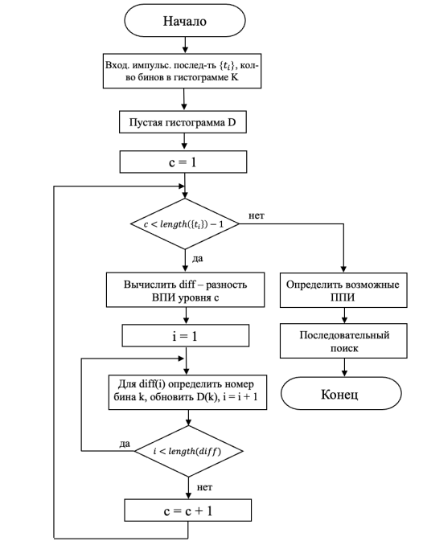
Рисунок 8 – ППИ-преобразование

Модифицированные ППИ-преобразования
Модифицированные ППИ-преобразования сохраняют общую логику классического алгоритма ППИ-преобразований, за тем исключением, что в них используются перекрывающиеся ячейки гистограммы и смещение отсчета времени при расчете разностей разных уровней. Эти изменения направлены на устранение чувствительности к дрожанию сигнала [6], [14]. Формула ППИ-преобразований при этом принимает вид:

$D_{k}=\int_{τ_{k}-b/2}^{τ_{k}+b/2}{D(τ)dτ}=\sum_{τ_{k}-\frac{b}{2}<t_{n}-t_{m}≤τ_{k}+\frac{b}{2}}{exp⁡(\frac{2πi(t_{n}-O_{k})}{t_{n}-t_{m}})}$,

где O_{k} – начало отсчета.
Кандидат в ППИ должен быть выше порогового значения, определяемого по формуле:

$A_{k}=max⁡\{α\frac{T}{τ_{k}}, βC_{k}, γ\sqrt{Tp^{2}b_{k}}\}$,

где T – весь временной промежуток, С_{k} – количество разностей в k-ом бине, p – плотность импульсов, b_{k} – ширина k-го бина, α,β,γ – константы.
Для наглядности составлена гистограмма, где по горизонтальной оси расположены ППИ, встречаемые в последовательности, а по вертикальной – D_{k} (спектр ППИ)– характеристика, отражающая «частотность» встречаемого значения ППИ в последовательности. Пример такой гистограммы для этого алгоритма представлен на рисунке 9 [1].

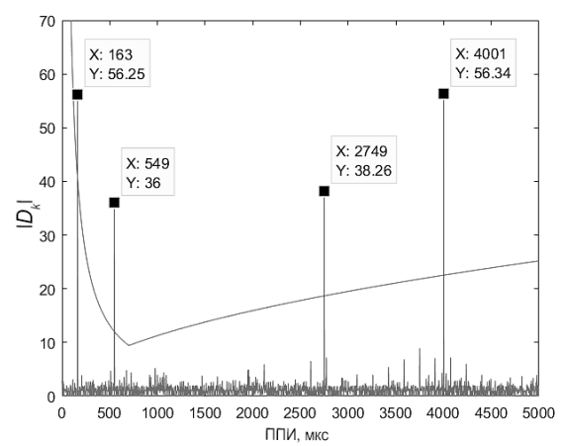
Рисунок 9 - Гистограмма спектра ППИ

Выводы по разделу 3
В данном разделе представлен анализ 4 алгоритмов деинтерливинга по TOA – SDIF, CDIF, ППИ-преобразований и модифицированных ППИ-преобразований. Были представлены принципы действия данных алгоритмов и их блок-схемы, а также математические основы. Для каждого алгоритма указаны достоинства и недостатки, которые станут основой для принятия решения о том, какой алгоритм будет реализован в итоговом варианте программного модуля обработки сигналов.

ЗАКЛЮЧЕНИЕ
В рамках данной работы произведен анализ модуляций сигналов, генерации тестовых сигналов для радиотехнических блоков, а также алгоритмов обработки смешанного потока импульсов и выделения из него сигналов. Полученные результаты позволяют создать комплекс обработки полученных сигналов, а также отладки оборудования с помощью высококачественных сигналов с известными параметрами.
Во временном интервале с января по июнь будет разработан и отлажен модуль генерации сигналов. Будет составлен набор входных файлов с описанием соответствующих сигналов из перечня, разработан код, осуществляющий описанные в данной работе преобразования, которые позволят получить соответствующие выходные файлы. Корректность работы модуля будет определяться по соответствию сигнала задаваемым параметрам. Данные характеристики будут определены с помощью осциллографа, а к основным определяющим характеристикам будут относиться длительность импульса, период следования импульса, частота, фаза и законы изменения частоты и фазы в импульсе.
Также будет произведен углубленный анализ алгоритмов обработки сигналов (деинтерливинга и определения типа модуляции) с целью достижения наибольшей корректности работы и наивысшей производительности соответствующего модуля. Оценкой для модуля определения типа модуляции будет соответствие фактической модуляции сигнала, известной заранее, и той, что определит разработанный модуль. Оценкой для алгоритмов деинтерливинга будет скорость выделения сигналов из последовательности импульсов с заданным количеством элементов, а также погрешность в определении задаваемого ППИ.
В дальнейшем будет реализован модуль обработки сигналов и произведен анализ целостности разработанного программного комплекса и определение вероятных доработок в виде дополнительных программных модулей, которые обеспечат наибольшую замкнутость и полноту цикла создания и обработки сигналов.

СПИСОК ИСПОЛЬЗОВАННЫХ ИСТОЧНИКОВ
- Царик В. Г. Алгоритмы временной селекции и обработки импульсных последовательностей. – Изд. 2-е. – Москва: Радио и связь, 2018.
- Ретунский В. В. Основы теории и применения радиосигналов / В. В. Ретунский, Д. И. Ляхов. – Санкт-Петербург: Политехника, 2020.
- Фомин А. С. Цифровая обработка сигналов: теория и практика. – Москва: Техносфера, 2021.
- Терентьев Г. П., Коротков А. Н. Практические методы радиотехнической разведки. – Москва: Наука, 2019.
- Анго А. Математика для электро- и радиоинженеров: пер. с фр. – М.: Мир, 1974.
- Wang H., Mengtao Z., Fan R., Li Y. Parametric model-based deinterleaving of radar signals with non-ideal observations via maximum likelihood solution // IET Radar, Sonar & Navigation. – 2022. – Vol. 16.
- Chunjie Z., Yuchen L., Weijian S. Synthetic algorithm for deinterleaving radar signals in a complex environment // IET Radar, Sonar & Navigation. – 2020. – Vol. 14.
- Xie M., Zhao C., Zhao Y., Hu D., Wang Z. A novel method for deinterleaving radar signals: First-order difference curve based on sorted TOA difference sequence // IET Signal Processing. – 2023. – Vol. 17, No. 1. – DOI: 10.1049/SIL2.12162.
- Wiley, R. G. Electronic Intelligence: The Analysis of Radar Signals. – 2nd ed. – Boston: Artech House, 1993. – ISBN 0-89006-465-0.
- Радзиевский В. Г., Сирота А. А., Теоретические основы радиоэлектронной разведки. – М.: Радиотехника, 2004.
- NumPy 2.2 documentation [Электронный ресурс]. URL: https://numpy.org/doc/stable (дата обращения: 11.10.2025)
- Matplotlib 3.10.1 documentation [Электронный ресурс]. URL: https://matplotlib.org/stable/index.html (дата обращения: 11.10.2025)
- Importing Data in ARB, Custom Digital Modulation and RF List Mode – User Manual. Rohde & Schwarz SMBV100A [Электронный ресурс]. URL: https://www.rohde-schwarz.com/document/ (дата обращения: 07.11.2025)
- Фомина П.А. Разработка усовершенствованного метода разделения смеси сигналов с использованием алгоритмов SDIF и CDIF // Журнал Радиотехники и Электронных Систем. – 2024.

